Номер в едином Федеральном Реестре туроператоров РТО 010460
Гостевой дом «Аква» в Геленджике

Частный сектор с бассейном в 10-12 минутах ходьбы от моря! Комфортабельные комнаты с удобствами для больших компаний и даже для одиночного размещения! 1-местные, 2х-местные, 3х-местные и 4х-местные! Комнаты типа «стандарт» или домик под ключ. Так же для Вашего удобства двухкомнатные «стандарты». Этаж под ключ с красивым ремонтом из трёх двухместных комнат и кухни. Большинство комнат со свежим ремонтом и новой мебелью! В комнатах есть все необходимое для комфортного размещения отдыхающих: телевизор, сплит-система, холодильник, туалет, душ, работает wi-fi.

Есть места для отдыха в холле и во дворе. Две оборудованные кухни. Хорошая мангальная зона.

Во дворе бассейн с шезлонгами и душем, места для отдыха на лавочках в теньке.

По желанию предоставляется питание! Любые блюда на Ваш вкус! На территории бесплатная стоянка.

Расстояния:  Условия заезда-выезда: | До моря 10-12 минут ходьбы. Рядом аквапарки «Бегемот» и «Золотая бухта» Возможна организация трансфера. В пределах 5-10 минут ходьбы: кафе, рестораны, столовые, экскурсии, супермаркеты, овощные магазины, где можно купить сезонных фруктов.  заселение по номерам после 12:00 в день прибытия. Освобождение номеров до 08:00 в день отъезда.  Стоимость тура на одного человека (в рублях) за заезд:

График выездов | 2-х местный номер «стандарт» | 3-х местный номер «стандарт» | 4-х местный номер «стандарт» | Двухкомнатный "стандарт" с кухней в домике – 3х местн.
09.06 – 18.06.2023 | 11500 | 11400 | 11200 | 11800
16.06 – 25.06 2023 | 11500 | 11400 | 11200 | 11800
23.06 – 02.07.2023 | 11500 | 11400 | 11200 | 11800
30.06 – 09.07.2023 | 12500 | 12300 | 12100 | 12500
07.07 – 16.07.2023 | 12500 | 12300 | 12100 | 12500
14.07 – 23.07.2023 | 12500 | 12300 | 12100 | 12500
21.07 – 30.07.2023 | 12500 | 12300 | 12100 | 12500
28.07 – 06.08.2023 | 12500 | 12300 | 12100 | 12500
04.08 – 13.08.2023 | 12500 | 12300 | 12100 | 12500
11.08 – 20.08.2023 | 12500 | 12300 | 12100 | 12500
18.08 – 27.08.2023 | 12500 | 12300 | 12100 | 12500
25.08 – 03.09.2023 | 12200 | 12100 | 11900 | 12300
01.09 – 10.09.2023 | 11500 | 11400 | 11200 | 11800
08.09 – 17.09.2023 | 11500 | 11400 | 11200 | 11800

В стоимость входит: Проезд на комфортабельном автобусе, проживание в номерах выбранной категории, сопровождение, страховка от несчастного случая на время проезда
Если приобретается отдельный проезд: Взрослые - 5700 руб., дети до 10 лет 5400 руб.

Территория

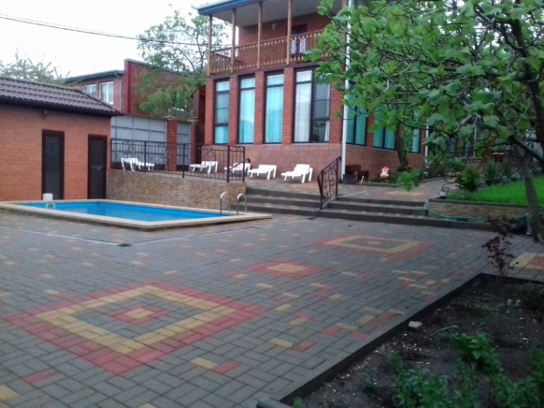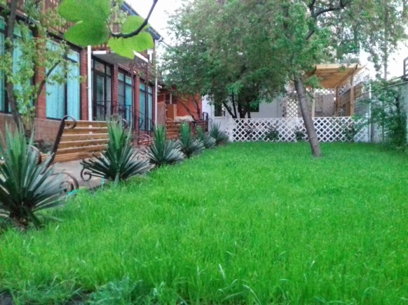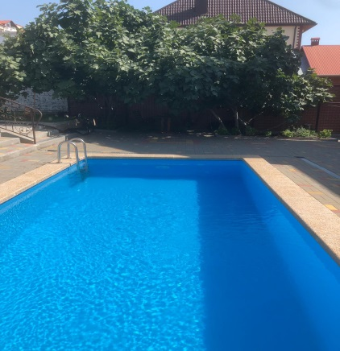
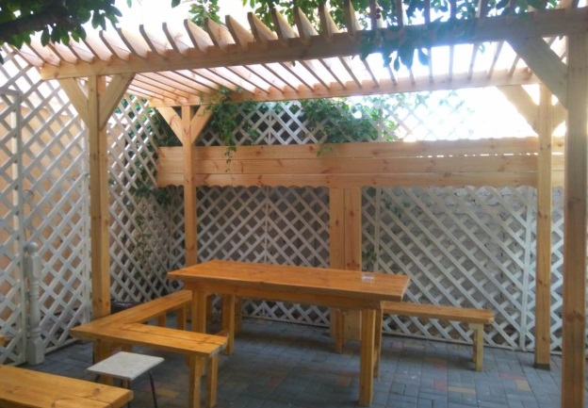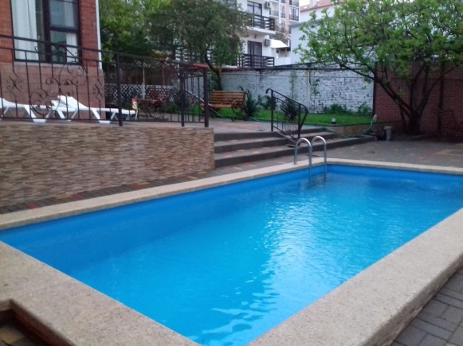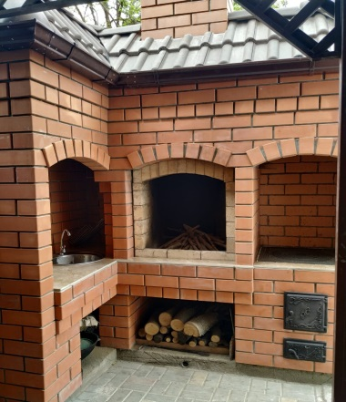

Номера

